**测试版本：**

ams 系统1.0.4

**测试环境：**

win10

浏览器：Chrome版本 74.0.3729.169（正式版本） （64 位）

1. **上传**
2. 上传基础数据进度提示存在问题

问题：点击上传、上传类型选择“项目信息/地图数据”，点击选取文件，上传文件，进度条很快显示到达100%，后台在处理数据，但是界面没有任何反应。

期望：后台在处理数据时，界面显示一个加载小动画，并提示“读取数据中，稍等片刻！”，让用户有数据加载的觉知。



1. **项目信息**
2. 滚动条显示问题

问题：点击项目信息/项目详情，填写许可证号“2019规自（朝）建字0006号”，查看项目详情，将项目明细展开，此时查看右侧项目信息，无法向右滚动。

期望：出现页面较长的情况，始终显示横向滚动条，方便查看横向信息。

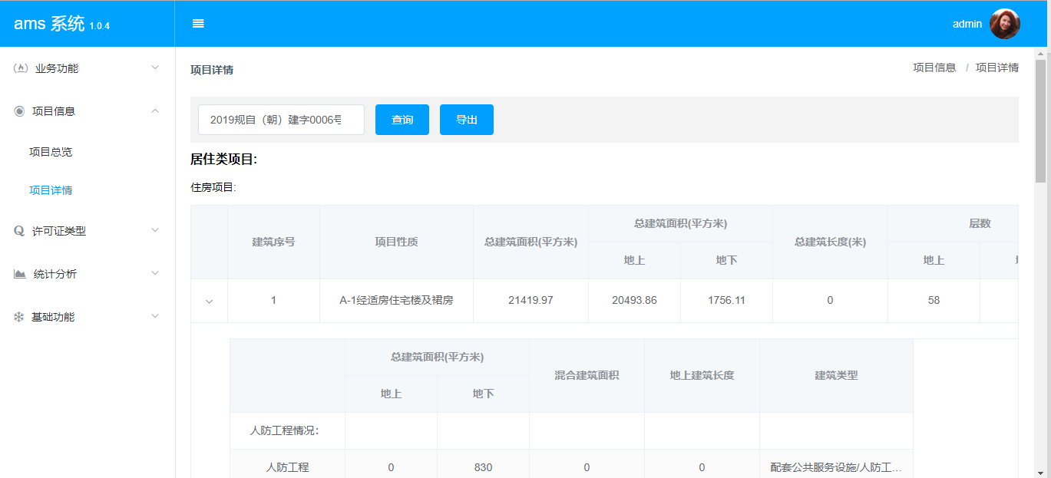

1. **界面显示**
2. 点击项目信息/项目详情，填写许可证号，许可证号显示不完全。

